题号 | 一 | 二 | 三 | 四 | 五 | 六 | 七 | 总成绩
得分
判卷人
复核人

一、单项选择题（共5题，每题3分,共15分）
得分

1. 函数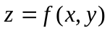在点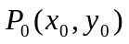处两个偏导数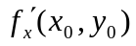及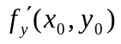存在，是函数在点可微的（ ）条件.
（A）充分； （B）必要； （C）充分且必要； （D） 即非充分又非必要.
2. 设区域由折线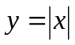及直线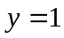围成，
记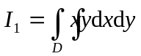，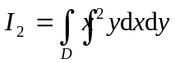，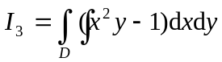，则、、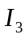的大小关系是（ ）.
（A）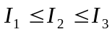；（B）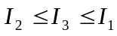；（C）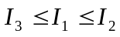；（D）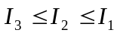.
3. 函数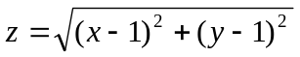在点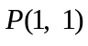处（ ）.
（A） 有偏导数且取极小值； （B） 有偏导数但不取极值；
（C） 无偏导数且取极小值； （D） 无偏导数也不取极值.
4. 对正项级数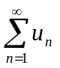，下列论断中正确的是（ D ）.
（A）若收敛，则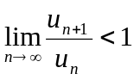； （B）若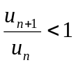，则收敛；
（C）若发散，则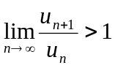； （D）若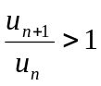，则发散．
5. 对幂级数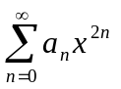，若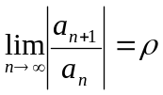，此幂级数的收敛半径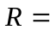（ D ）.
（A）； （B）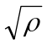； （C）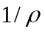； （D）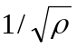.
二、填空题（共5题,每题3分,共15分）
得分

1. 交换二次积分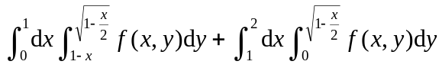的次序为 . 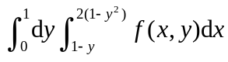
2. 由几何意义，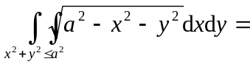 .
3. 若函数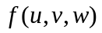可微，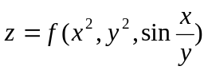，则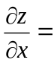 .
4. 设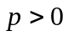，当满足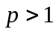时，级数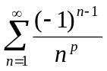绝对收敛.
5. 若幂级数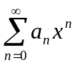在点条件收敛，此幂级数的收敛半径 ．

三、计算二重积分（共2题,每题8分,共16分）
得分

1. 计算二重积分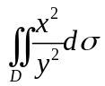， D是由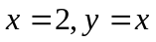及曲线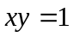所围闭区域
解：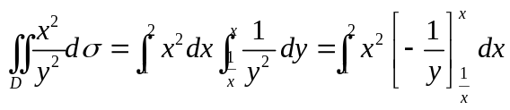
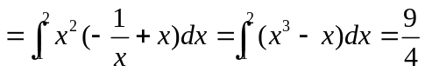.
2. 计算二重积分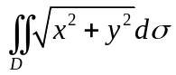其中D是圆环形闭区域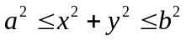
解：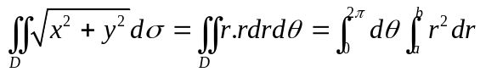
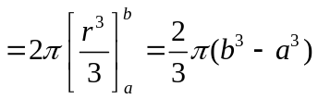.
四、解答下列各题（共2题,每题8分,共16分）
得分

1．求函数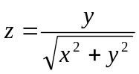的全微分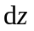.
解：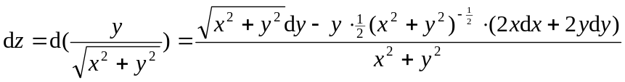
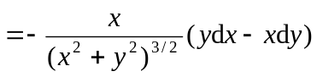.
２．设函数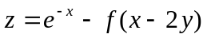，且当时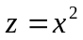，求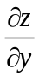．
解: 由，得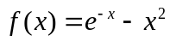， 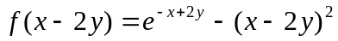，故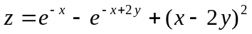.
因此 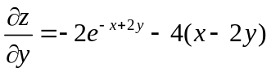.
五、解答下列各题（共3题,每题8分,共24分）
得分

1．判别级数 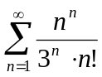的敛散性.
解：由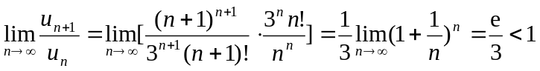，
所以，级数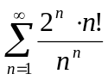收敛．
2．讨论级数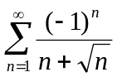的收敛性，收敛时，说明是条件收敛，还是绝对收敛？
解：由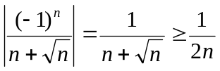 ，有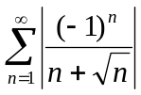发散．
又设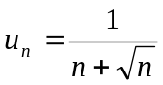， 则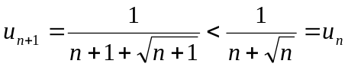，且
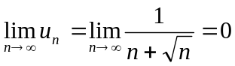，由莱布尼茨审敛法，得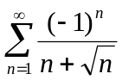收敛．
综上，级数是条件收敛的．
3．将函数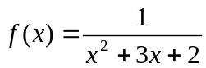展开为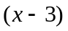的幂级数，并指出收敛范围．
解：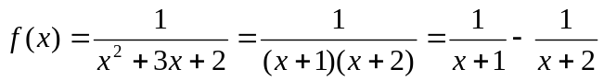
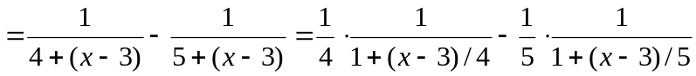
．
由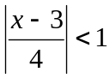及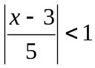，得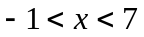，于是收敛域为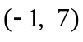．
4．设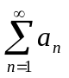是正项级数，并且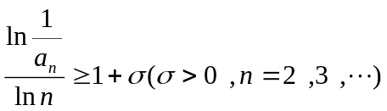，
求证：级数收敛.
证明：由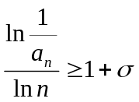，有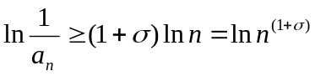，即
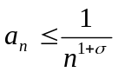，又由于是正项级数，而级数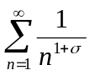收敛，
所以级数收敛.

六、（8分）设函数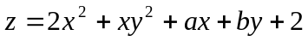在点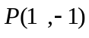处取得极值，
得分
（1）确定常数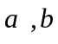的值.
（2）函数值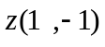是极大值还是极小值？
解：（1）根据二元函数极值的必要条件有
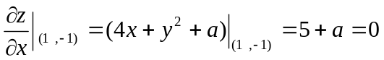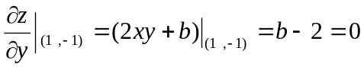
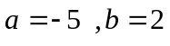
（2）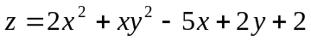
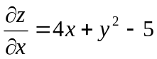，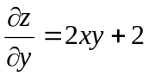，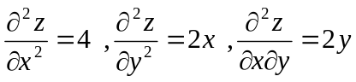
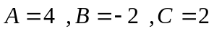,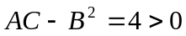,函数有极值，且为极小值
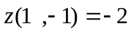.
七、设函数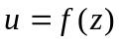，而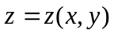由方程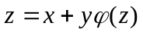确定的隐函数，其中、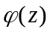都可微，证明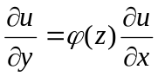．（6分）
得分
证明: 设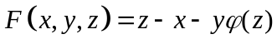，则
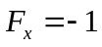，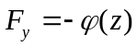，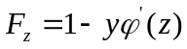
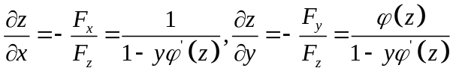
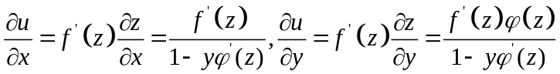
因此 .

